COMMUNIQUÉ DE PRESSE

Note d’application Würth Elektronik sur le Gigabit Power-over-Ethernet
Comprendre les aspects CEM d’une interface PoE
Waldenburg (Allemagne), le 14 novembre 2023 - Würth Elektronik a publié une nouvelle note d’application sur un défi CEM particulier. La note d’application ANP122 « Interface Gigabit Power-over-Ethernet sous l’angle de la CEM » explique quelles perturbations électromagnétiques doivent être prises en compte pour une interface Ethernet qui est également utilisée pour l’alimentation électrique. L’exemple d’application est le design de référence RD022, dans lequel Würth Elektronik a développé un adaptateur GB-Ethernet-USB adapté à l’industrie avec une fonction PoE intégrée.
Les appareils à faible consommation d’énergie (inférieure à 100 W) mis en réseau par Ethernet peuvent être alimentés par le biais de la technologie « Power-over-Ethernet » (PoE). La transmission des données et l’alimentation électrique sont réalisées via un câble réseau. Le design de référence RD022 présente un adaptateur GB-Ethernet-USB avec fonction PoE intégrée jusqu’à 25 W de Würth Elektronik. La note d’application ANP122, désormais disponible, examine en détail son comportement électromagnétique et donne des conseils de conception.
Maîtriser les perturbations
La note d’application explique les mesures d’émissions du design de référence et les compare aux valeurs limites courantes. Si l’appareil avec interface PoE utilisé ultérieurement prend des dimensions plus importantes ou si le côté secondaire est mis à la terre, un filtrage supplémentaire est nécessaire pour l’émission guidée par la ligne. On constate que les émissions conduites et rayonnées sont dominées par le convertisseur isolé, tandis que les émissions de la partie numérique du circuit sont insignifiantes.
Pour réduire les émissions du convertisseur, la note d’application propose un concept d’îlot qui permet de mieux contrôler les perturbations du régulateur à découpage isolé.
Outre les explications relatives à la conception de référence, le document propose également des considérations de base sur la CEM de Power-over-Ethernet : Structure d’essai CEM, paramètres de fonctionnement, influence de la tension de sortie, filtre de sortie, influence de différentes résistances de charge, filtre d’entrée, optimisation des émissions conduites et de l’immunité aux perturbations.

Images disponibles
Les images suivantes peuvent être téléchargées sur Internet pour impression : https://kk.htcm.de/press-releases/wuerth/
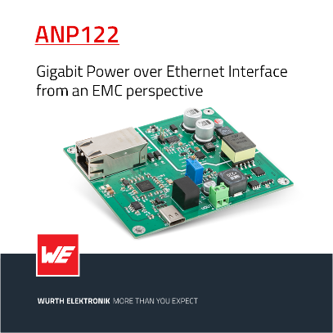Source photo: Würth Elektronik  Würth Elektronik publie la note d’application « Interface Gigabit Power-over-Ethernet sous l’angle de la compatibilité électromagnétique ». | 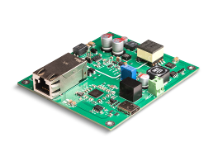  Source photo : Würth Elektronik  La note d’application ANP122 se réfère au design de référence RD022 de Würth Elektronik.

À propos du groupe Würth Elektronik eiSos
Le groupe Würth Elektronik eiSos est un fabricant de composants électroniques et électromécaniques pour l'industrie électronique et un facilitateur technologique pour des solutions électroniques pionnières. Würth Elektronik eiSos est l'un des plus grands fabricants européens de composants passifs et est actif dans 50 pays. Les sites de production situés en Europe, en Asie et en Amérique du Nord fournissent un nombre croissant de clients dans le monde entier.
La gamme de produits comprend : composants CEM, inductances, transformateurs, composants RF, varistances, condensateurs, résistances, quartz et oscillateurs, modules de puissance, bobines pour le transfert de puissance sans fils, diodes électroluminescentes, modules radio, connecteurs, Composants pour alimentations, switchs, boutons-poussoirs, plots de connexion de puissance, porte-fusibles, capteurs et solutions pour la transmission de données sans fils.
L'orientation service inégalée de la société se caractérise par la disponibilité de tous les composants du catalogue en stock sans quantité minimum de commande, des échantillons gratuits et une assistance étendue via un personnel technico-commercial et des outils de sélection.
Würth Elektronik fait partie du groupe Würth, leader mondial sur le marché des techniques d'assemblage et de fixation. La société emploie 8200 personnes et a réalisé un chiffre d'affaires de 1,33 milliard d’euros en 2022.
Würth Elektronik : more than you expect !
Plus amples informations sur le site www.we-online.com
Autres informations :  Würth Elektronik France  Romain Méjean  1861, Avenue Henri Schneider  CS 70029  69881 Meyzieu Cedex  France  Mob : +33 6 75 28 45 24  Courriel :  romain.mejean@we-online.com  www.we-online.com | Contact presse :  HighTech communications GmbH  Brigitte Basilio  Brunhamstrasse 21  81249 München  Allemagne  Tél : +49 89 500778-20  Courriel :  b.basilio@htcm.de  www.htcm.de

